Plan de acción o Plan de gestión energética
El plan de gestión energética es un conjunto de medidas y actividades que buscan optimizar el uso de la energía requerida por el establecimiento educacional para llevar a cabo sus actividades cotidianas. Este plan se construye a partir de los insumos que ha entregado el diagnóstico energético realizado en módulo 3. Uno de los resultados de este plan será la reducción de los costos asociados al consumo de energía en el tiempo, pero se debe tener en cuenta que el objetivo último de instaurar un plan de eficiencia energética en el establecimiento educacional, es el de contribuir en el cuidado de nuestro medio ambiente, gracias a que el menor uso de energía permitirá una utilización menor de combustibles fósiles y de construcciones de mega centrales hidro y termoeléctricas, lo que contribuye a la conservación de la biodiversidad y disminuye las emisiones de gases efecto invernadero a la atmósfera.
Las principales acciones a realizar en el plan se desprenden de las encuestas y los datos recopilados por el comité ambiental, idealmente, con el equipo directivo y apoyo del sostenedor si fuese posible. Así, como la lectura de los medidores de luz, agua, gas, etc., en caso de no disponer de las facturas.
El hecho de que no se disponga de facturas ni mediciones, no es condición para que no se realicen actividades y planes de eficiencia energética ya que con el pasar del tiempo, el establecimiento podrá disponer de datos detallados de cada recinto y consumo energético, si es que se aplican las medidas en forma sistemática y coherente. Dentro del plan debe haber encargados de realizar tareas específicas. Estas tares son realizadas por funcionarios de la institución sostenedora, de la escuela y por el apoyo de la comunidad educativa (docentes, centro de estudiantes, apoderados, etc.).
Cuando un establecimiento educativo no cuenta con el apoyo del sostenedor para realizar las actividades del plan, el director junto con el comité ambiental, deberán priorizar en medidas de gestión, donde la inversión es baja o simplemente nula. Sin embargo, hay que considerar los apoyos que el establecimiento puede recibir de la comunidad local (apoderados, empresas, fundaciones, fondos públicos y privados) para realizar actividades de media y alta inversión.
¿Quién dirige el plan de gestión energética? La respuesta dependerá de las condiciones del establecimiento. En algunos casos el sostenedor y el director del establecimiento pueden promover la formación de un comité ambiental, en el que participan los agentes claves de la gestión escolar (encargado de compras, centro de estudiantes, centro de padres, docentes). En ciertos municipios existe la figura del gestor energético, persona encargada de gestionar el consumo de las instalaciones municipales y velar por su optimización. Si es así el caso, este gestor debería estar en los momentos importantes del seguimiento del plan y de la implementación de las medidas que el establecimiento determine.
Un antecedente importante que debe ser considerado durante la elaboración del plan de gestión, es el de identificar objetivos, metas y actividades que puedan ser implementadas por la comunidad escolar, con los elementos que están a su disposición y el apoyo y liderazgo del equipo directivo. Al mismo tiempo, las metas deben ser alcanzables y que entreguen a la comunidad escolar la gratificación de lograr sus propósitos.
También se debe considerar que el plan de acción, es un “documento vivo”, que debe estar en constante revisión de sus objetivos, alcances, metas y actividades. Cuando se logra una meta, se debe identificar el paso siguiente para mejorar su eficacia y eficiencia. Además, se deben realizar actividades periódicas que renueven el compromiso de la comunidad educacional con los objetivos del plan de acción.
El plan de gestión debe ser constantemente monitoreado y sus diferentes componentes deben tener responsables, con roles claros y plazos específicos que permitan lograr los resultados deseados en períodos realistas y que puedan ser percibidos por la comunidad. Demás está recalcar la importancia de tener un coordinador general con poder de decisión, que imprima ritmo y coherencia a todas las partes del plan de acción. Este coordinador debe tener el apoyo de la comunidad, de la dirección y el sostenedor del establecimiento.
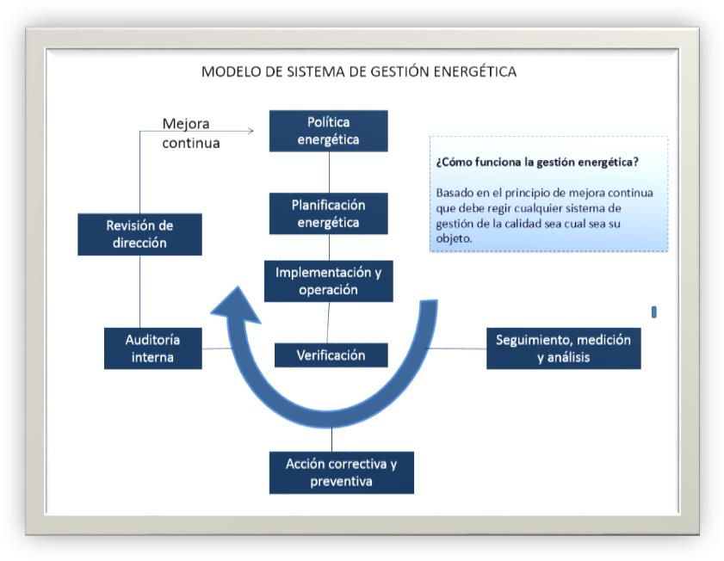

Modelo de gestión energética ISO 50001
Existe la norma ISO 50001, que busca entregar a las organizaciones, en este caso establecimiento educativo, una herramienta que facilite la reducción de los consumos de energía, los costos financieros asociados y las emisiones de gases de efecto invernadero.
Tabla 1: Ideas principales del Plan de Acción (con ejemplos)
OBJETIVOS | RESULTADOS ESPERADOS | ACTIVIDADES  NECESARIAS | RESPONSABLES | FECHA LIMITE FINALIZACIÓN
Identificar las fugas de energía | Fugas mínimas o ninguna | Verificación de fugas y registro en plano  Identificación del tipo de fuga  Identificación del tipo de solución | Maestro José  Apoderado carpintero  Un representante del equipo directivo | 19 diciembre
Mejorar la luminosidad de las salas de clases | Salas de clases con mayor luminosidad | Identificación de estado y colores de los muros de salas de clases  Propuesta de color nuevo (blanco) para su compra  Pintado de muros | Comité ambiental  Comité ambiental y equipo directivo  Maestro José | 30 diciembre
(su objetivo)
(su objetivo)

Recordar que un objetivo o una meta deben ser:
- Claros,
- Medibles,
- Alcanzables,
- Relevantes y
- Con plazo definido.

Tabla 2: Plantilla de Plan de Acción
Recinto | Tema a abordar (luz, agua, otro) | Acción a realizar | Meta | Plazo | Responsables | Resultado obtenido/ fecha
Sala de clases PK | luz | Pintado de muros | Ganar luminosidad | Corto | Comité Ambiental y Maestro José | Sala pintada blanca al 31 dic.

Plantillas en blanco (para su llenado)
Tabla 1
OBJETIVOS | RESULTADOS ESPERADOS | ACTIVIDADES  NECESARIAS | RESPONSABLES | FECHA LIMITE FINALIZACIÓN
Identificar filtraciones en paredes y ventanas | Filtraciones mínimas. | Recorrido en terreno para identificar posibles filtraciones de agua por paredes y ventanas que afecten a la temperatura del recinto.  Plantear posible solución. | - Representante de equipo directivo.  - Representante gestión ambiental del establecimiento.  - Auxiliar encargado de reparaciones. | 30 Diciembre 2014
Mejorar luminosidad de las salas. | Salas y oficinas con mayor luminosidad. | Reconocimiento de muros a pintar.  Establecer nuevo color a comprar (Blanco o colores reflectantes).  Pintar salas.  Cambiar cortinas a color claro. Incorporar visillo para aprovechar luz solar. | - Representante de equipo directivo.  - Representante gestión ambiental del establecimiento.  - Auxiliar encargado de pintura. | 25 Febrero 2015
Optimizar consumo de energía de equipos computacionales | Computadores programados para ahorro de energía. | Revisar rendimiento energético computadores del establecimiento.  Programar equipos en modo “ahorro energía”. | - Representante de equipo directivo.  - Representante gestión ambiental del establecimiento.  - Encargado sala enlaces. | 30 Diciembre 2014.

Recinto | Tema a abordar (luz, agua, otro) | Acción a realizar | Meta | Plazo | Responsables | Resultado obtenido/ fecha
Sala de clases B9 | Luz | Pintar sala.  Cambiar cortinas. | Ganar luminosidad. | Medio | Comité gestión ambiental y auxiliar encargado de pintura. | 25/02/2015
Dirección | Luz | Pintar sala.  Cambiar cortinas. | Ganar luminosidad. | Medio | Comité gestión ambiental y auxiliar encargado de pintura. | 25/02/2015
Biblioteca | Luz | Pintar sala.  Cambiar cortinas. | Ganar luminosidad. | Medio | Comité gestión ambiental y auxiliar encargado de pintura. | 25/02/2015
Sala de Profesores | Luz | Pintar sala.  Cambiar cortinas. | Ganar luminosidad. | Medio | Comité gestión ambiental y auxiliar encargado de pintura. | 25/02/2015
Dirección | Energía eléctrica | Programar computadores modo “ahorro energía” | Optimizar consumo eléctrico | Corto | Comité gestión ambiental y auxiliar encargado de Sala enlaces. | 30/12/2014
Biblioteca | Energía eléctrica | Programar computadores modo “ahorro energía” | Optimizar consumo eléctrico | Corto | Comité gestión ambiental y encargado de Sala enlaces. | 30/12/2014
Sala de Profesores | Calefacción | Reparar filtraciones de paredes y ventanas | Evitar uso de calefacción artificial innecesaria. | medio | Comité gestión ambiental y auxiliar encargado de reparaciones | 25/02/2015

